附件1

**带征土地临时借用协议**

出租方：浦东新区高桥镇人民政府 （以下简称甲方）

承租方： （以下简称乙方）

管理方：上海高凌投资管理中心 （以下简称丙方）

根据《中华人民共和国民法典》及相关法律规定，为了明确甲、乙、丙三方的权利、义务，经三方平等协商，签订本合同。

**一、租赁土地位置、面积和性质**

甲方将位于 的土地出租给乙方使用。土地四至位置：东至 ；西至 ；南至 ；北至 。

租赁土地面积 亩。土地租赁性质为带征地（地块编号： ，规划用途： ）。

**二、租赁土地的期限、价格及付款方式**

（一）土地租赁期限为 个月，自 年 月 日至 年 月 日止。

（二）土地使用费单价为每亩 元，年租金为 元。

（三）保证金 万元。

（四）合同生效后七个工作日内，乙方一次性缴纳全额租金和保证金给丙方（保证金甲方开收据为准）。丙方收取租金时必须出具由税务机关或区以上财政部门监制的发票。国家征收土地使用税和房产税等费用时由乙方承担。租赁期满或本协议正常终止后60日内，乙方将土地恢复原貌后交于甲方，经甲方确认后无误后，甲方无息归还乙方保证金。

（五）丙方开户行：上海农商银行高桥支行 账号：32475608010005267

**三、承租双方的权利和义务**

（一）乙方承租本宗土地，具体用途为 ，不得改变用途，必须进行合法使用，且不得影响市容环境与妨碍居民日常生活，否则甲方有权收回土地，终止合同。

（二）乙方不得存在将承租的土地及其附着物变卖、抵押、质押、转租、转包以及将承租的土地及其附着物作为与他人联营合作的条件等损害甲方利益的行为，否则甲方有权收回土地，终止合同。

（三）甲方在本宗土地上的水、电等基本设施，乙方应确保这些设施的完好。乙方使用的水、电等费用由乙方承担。具体支付方式，乙方自行支付。

（四）乙方在租用期间，不得随意改变本宗地状况和地上的建筑物、构筑物、附着物及水、电等设施（以附总平面图为准)，如需改变或扩增设备应事先征得甲方书面同意和甲方上级有关部门批准手续后方可实施，对有关设施进行改变或扩增设备时如需办理相关手续，由乙方办理，甲方根据实际情况给予协助，所需费用有乙方承担，否则，乙方应恢复原状，并赔偿由此给甲方造成的损失。

（五）乙方在租用期间，不得进行违章搭建。否则甲方有权收回土地，终止合同。

（六）乙方应高度重视承租区域消防安全工作，消除安全隐患，确保不发生火灾或相应责任事故。按政府规定和要求做好承租区域相关消防、安全、环境整治工作，并报镇安监部门备案。

（七）乙方应确保承租区域内所有人员的安全，若承租期内出现人身意外，受伤、致残甚至死亡，其医药费、抚恤金等费用及责任均由乙方承担，与甲方无关，甲方不承担任何责任。

（八）当规划项目实施时，乙方需无偿、无条件退出，并于甲方规定的时间内恢复土地原貌。

（九）因甲方所租区域遇规划需要，在合同期内有产业结构调整、土地减量化、城中村建设、市政建设和土地开发储备需要而拆除或改造已租赁的房屋，甲乙双方须无条件服从，乙方不享受动迁、搬离、清空、停产停业等任何补偿（包括转租户），并及时搬离（包括转租户）。乙方接到搬离通知后按通知规定日超出20天若还未搬离的，甲方有权处置乙方租赁范围内的一切设施、设备等财物，对此造成的损失由乙方承担。

因上述原因而终止合同的，租金按实际使用时间计算，多退少补。

（十）合同约定的租赁期限界满或三方协议一致解除合同后10日内，乙方应向甲方办理交接手续，交接时乙方应保证工作人员撤离、将属于乙方的设备、设施及物品腾空，并将租赁范围内的垃圾杂物等清理干净，若到时未能撤离、腾空的，甲方有权处置乙方租赁范围内的所有设备、设施及物品，对此造成的损失由乙方承担。

**四、违约责任**

（一）如乙方逾期交纳租金30日以内，乙方除应补交所欠租金外还应向甲方支付合同总额的日万分之2的违约金；如逾期超过30日，甲方有权解除合同，乙方应向甲方按照合同总金额支付 30% 的违约金。

（二）租赁期间，非本合同规定的情况乙方中途擅自退租的，乙方应向甲方按照合同总金额支付违约 30% 。

**五、其他约定事项**

（一）丙方向乙方收取约定租金、保证金以外的费用，乙方有权拒付。

（二）在租赁期限内，因不可抗力的原因或者因城市规划建设，致使三方解除合同，由此造成的经济损失三方互不承担责任。

（三）国家征收土地使用税等项目的税费由乙方承担。

（四）待丙方收到乙方全额租金后将租赁土地交付乙方使用。

**六、争议解决方式**

本合同在履行中如发生争议，三方应协商解决，协商不成时，可以向上海市浦东新区人民法院起诉。

**七、**本合同未尽事宜，甲乙丙三方可共同协商，签订补充协议。补充协议报镇集体资产管理委员会批准后，与本合同具有同等效力。

**八、**本合同一式四份，甲方两份，乙、丙各执一份，本合同自三方签字盖章后生效。

**九、地块总平面图及地块描述**

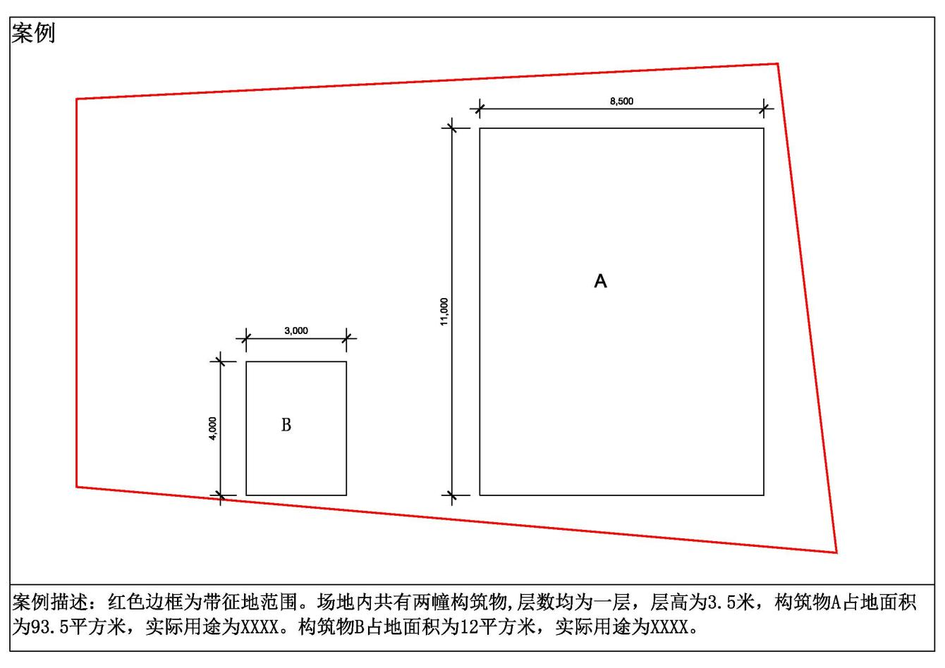

（说明：用地协议中需附地块总平面图，其中带征地上有构筑物的，需明确各幢构筑物的长宽高、面积与实际用途；无构筑物的请注明为场地。需明确今后不得有构筑物新增。）

出租方： （盖章） 承租方： （盖章）

法定代表人或委托人： 法定代表人或委托人：

经办人（签名）： 经办人（签字）：

联系电话： 联系电话：

签约日期： 年 月 日 签约日期： 年 月 日

管理方： （盖章）

法定代表人或委托人：

经办人（签名）：

联系电话：

签约日期： 年 月 日

合同签约地址：

附件：1、乙方营业执照、法人或承租人身份证复印件；2、安全生产工作责任承诺书；3、XX镇集体资产出租意见表。

附件2 合同编号：

高桥镇带征土地租赁审核会签单

申请单位（盖章） 申请日期： 年 月 日

|  |  |  |  |  |  |  |  |  |  |  |  |  |  |
| --- | --- | --- | --- | --- | --- | --- | --- | --- | --- | --- | --- | --- | --- |
| 出租方名称 | | 上海市浦东新区高桥镇人民政府 | | | | | | | | | | | |
| 承租方名称 | |  | | | | | | | | | | | |
| 租赁标的物 | | 土地 | 面积 亩 | | | | | 权证号 | |  | | | |
| 房屋 | 面积 平方米 | | | | | 权证号 | |  | | | |
| 标的物坐落地址 | |  | | | | | | | | | | | |
| 出租用途 | |  | | | | | | | | | | | |
| 租赁期限 | | 年 | | 自 年 月 日起至 年 月 日止 | | | | | | | | | |
| 租赁单价 | | 土地 | | 元/年/亩 | | | | 房屋 | | | | 元/天/平方米 | |
| 镇指导价 | |  | | | | | | 低于指导价原因 | | | |  | |
| **以下相关部门会签意见** | | | | | | | | | | | | | |
| 城运办 | 以上资产是否列入“五违”整治区域 | | | | 规建办 | 以上资产是否列入2年以内动迁范围，其租赁用途是否符合环保规定 | | | | | 经发办 | | 以上资产确认租赁用途是否符合区域发展产业要求 |
| 部门签章  签名：  年 月 日 | | | | 部门签章  签名：  年 月 日 | | | | | 部门签章  签名：  年 月 日 |
| 司法所 | 以上租赁合同是否符合法律规定 | | | | 土地所 | 以上出租土地性质，是否存在擅自改变土地性质，违法使用土地情况 | | | | |  | |  |
| 律师  签名：  部门签章  签名：  年 月 日 | | | | 部门签章  签名：  年 月 日 | | | | |  |
| 分管领导 | 签名： 年 月 日 | | | | | | 镇  政  府 | | 政府签章  签名： 年 月 日 | | | | |

申请单位负责人签名： 申请单位经办人： 联系电话：50670868

备注：1、各职能部门收到会签单后，在3个工作日内签署意见。

2、特殊事项提交镇人民政府预审备案。